  - 竞赛项目报名（学生端）
菜单：竞赛-竞赛报名
第一步：点击竞赛报名
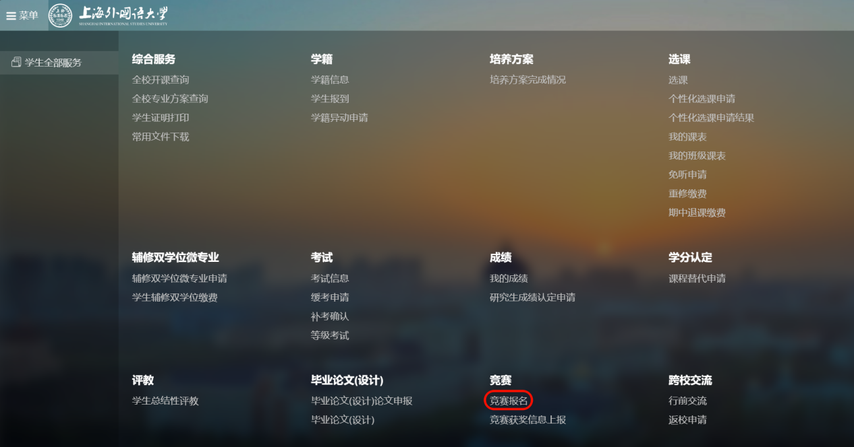
第二步：选择学期，本次报名为2024-2025学年第二学期。查看到本次数学建模竞赛，点击详情查看竞赛报名信息。
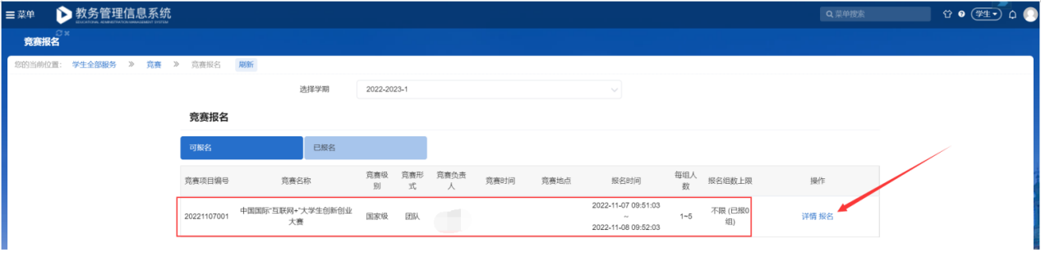
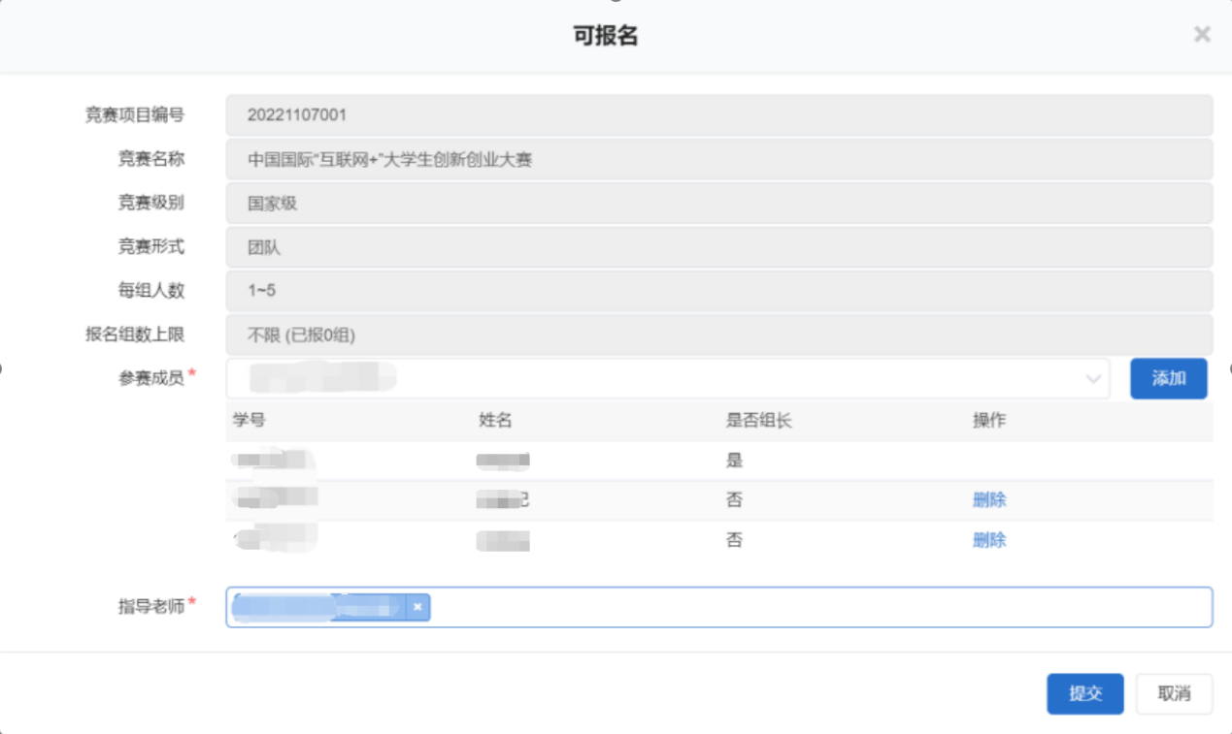
  - 获奖信息上报（学生端）
菜单：竞赛管理-竞赛项目-获奖信息上报
获奖信息上报可以是教师，院系管理员，学生
举例：英语学院承办的互联网+大赛，线下举办结束后，获得国家级一级等，需要上报获奖情况，按以下流程操作：
第一步：点击获奖登记
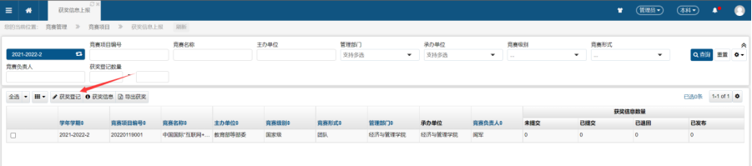
第二步：点击新建
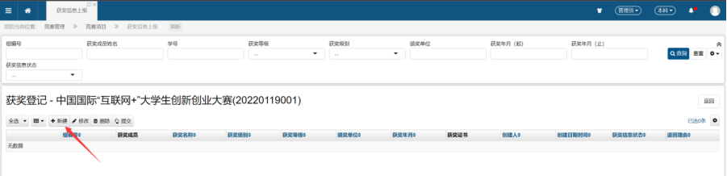
第三步：在弹出的对话框中选择获奖的小组，点击确定。
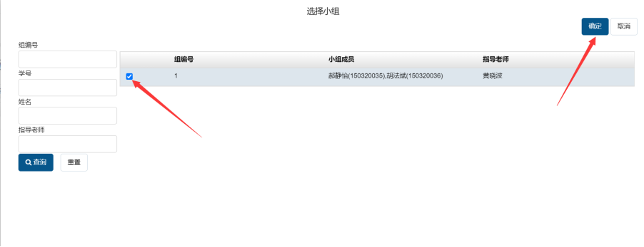
第四步：填写获奖信息，保存并提交即完成获奖上报，需注意：提交后不修改与删除。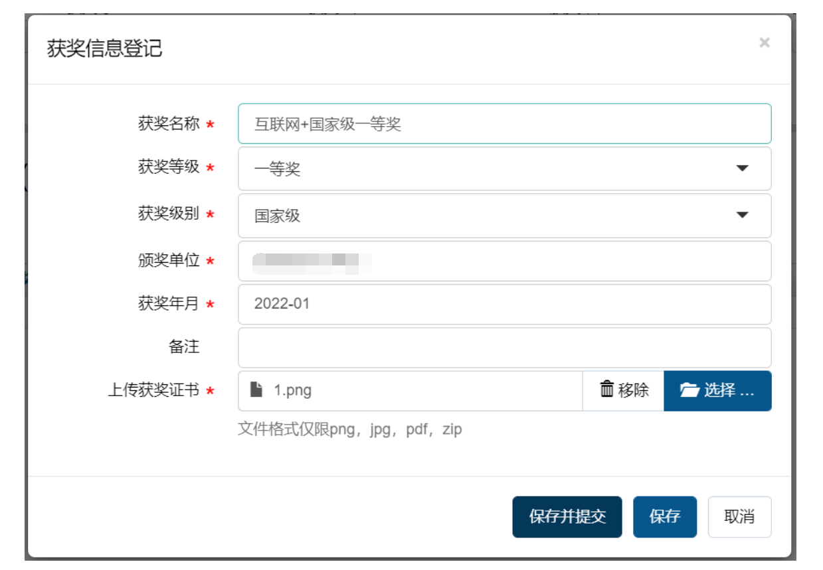

  - 获奖信息上报审核（管理员/指导教师）
菜单：竞赛-学生获奖上报申请审核
在待审核页面，点击审核
